# Міністерство освіти і науки України

Національний технічний університет України «Київський політехнічний інститут імені Ігоря Сікорського"

Факультет інформатики та обчислювальної техніки Кафедра інформатики та програмної інженерії

Звіт

з лабораторної роботи № 1 з дисципліни

«Основи програмування-1.

Базові конструкції»

«Організація розгалужених процесів»

Варіант 7

Виконав студент ІП-11 Головня Олександр Ростиславович

(шифр, прізвище, ім'я, по батькові)

Перевірив

( прізвище, ім'я, по батькові)

Київ 2021

**Лабораторна робота№5**

**Організація циклічних процесів. Складні цикли**

**Мета –** Вивчити особливості організації циклічних процесів

**Індивідуальне завдання:**

Варіант 7.

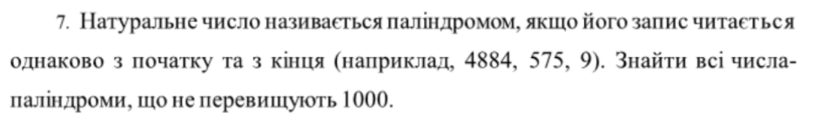

**Постановка задачі**

Створюємо цикл щоб пройтись по всім числам до 999, всередині цикл while, який переверетає число. За допомогою if дізнатись чи число є паліндормом, якщо так то вивести.

**Програма на мові С++**

#include <iostream>

using namespace std;

int main()

{

setlocale(LC_ALL, "ukr");

int a; //Вхідне число

for (int i = 1; i < 1000; i++)

{

a = i; //Присвоєння змінні а змінну і щоб пройти по всим числам від 1 до 1000

int temp = a; //Допоміжна змінна

int b = 0; //Перевернуте число

while (temp > 0 && temp < 1000)

{

b = b * 10 + temp % 10; //Перевертаємо чисто по цифрам

temp = temp / 10; //Відкидаємо останню цифру

}

if (a == b)

cout << b<<endl;

}

return 0;

}

**Виконання коду на мові С++**

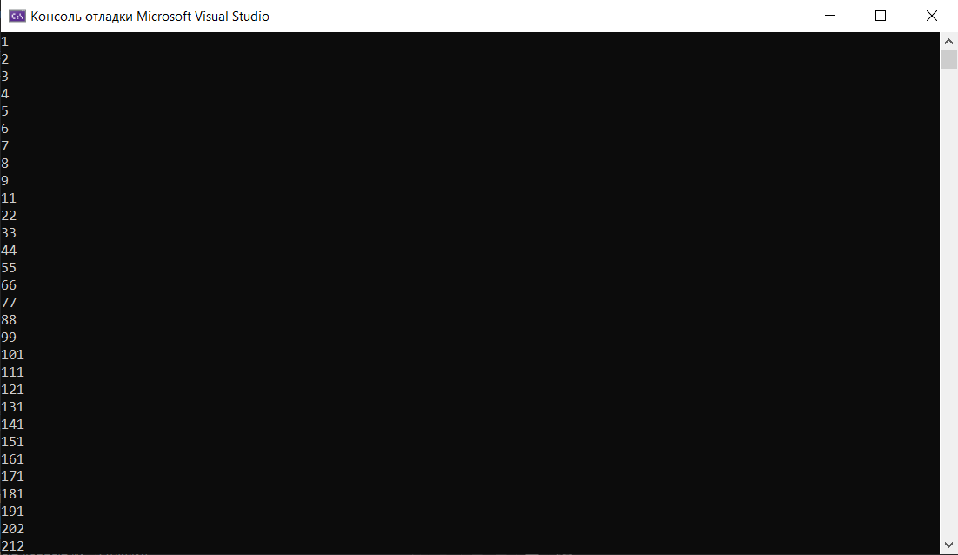

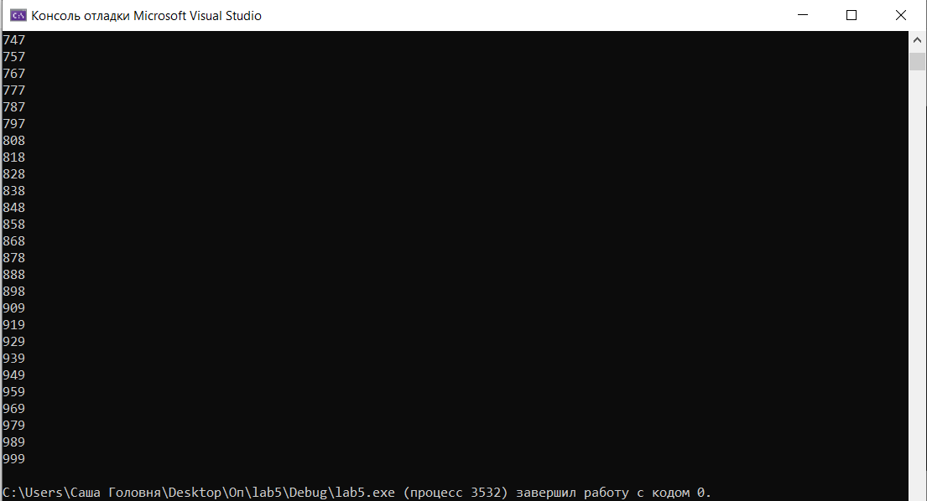

**Програма на мові python**

**for i in range(1000):**

**a = i**

**i = i+1**

**temp = a**

**b = 0**

**while temp > 0 and temp < 1000:**

**b = b * 10 + temp % 10**

**temp = temp // 10**

**if a == b:**

**print(b)**

**Виконання коду на мові python**

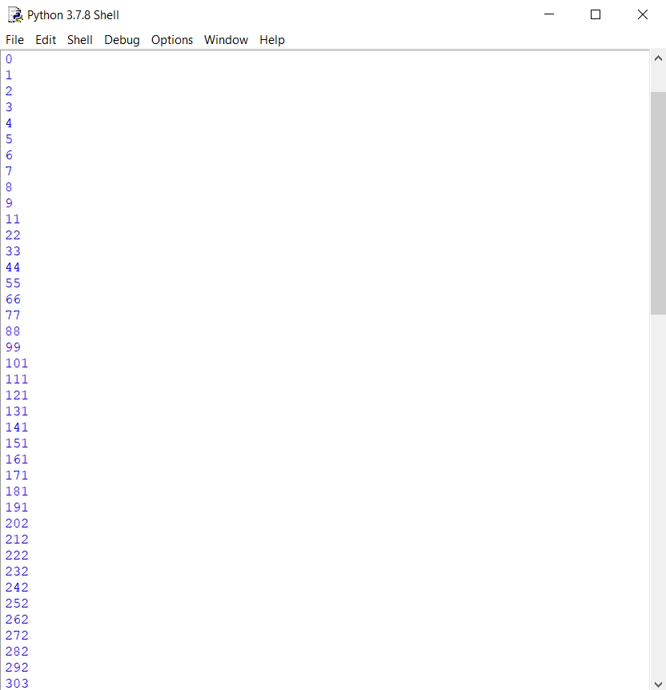

**Висновок**

Отже, ми дослідили особливості організації циклічних процесів та складні цикли, навчились їх будувати.